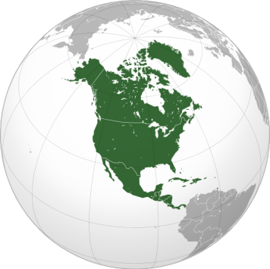
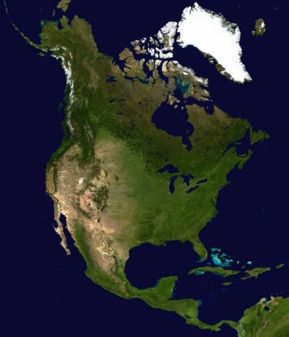
Номенклатура
«Северная Америка».

Крайние точки | Северная точка — мыс Мёрчисон, м. Барроу  Южная точка — мыс Марьято,  Западная точка — мыс Принца Уэльского,  Восточная точка — мыс Сент-Чарльз
Моря | море Баффина, Саргассово море, море Лабрадор, Карибское море, Чукотское море, Берингово море
Заливы | Мексиканский з-в, Калифорнийский з-в, Гудзонов з-в
Проливы | Берингов пр., Девисов пр.
Острова | о-в Ньюфаундленд, о-в Баффинова Земля, о-в Виктория, о-в Гренландия, о-в Куба
Полуострова | п-ов Калифорния, п-ов Флорида, п-ов Лабрадор,  п-ов Юкатан, п-ов Аляска
Горы (вершины)  вулканы | Кордильеры (гора Мак-Кинли), Аппалачи  влк. Орисаба, влк.Санфорд, влк. Попокатепетль
Равнины | Мексиканская низм, Приатлантическая низм, Великие равнины, Центральные равнины
Реки | р Колумбия, р. Миссисипи, р. Юкон, р. Меккензи, р. Святого Лаврентия, р. Колорадо
Озера | о Эри, Большое Невольничье оз., оз. Онтарио, оз. Гурон, оз Виннипег, оз. Верхнее, Большое Медвежье оз., оз. Мичиган, Большое Соленое оз.

